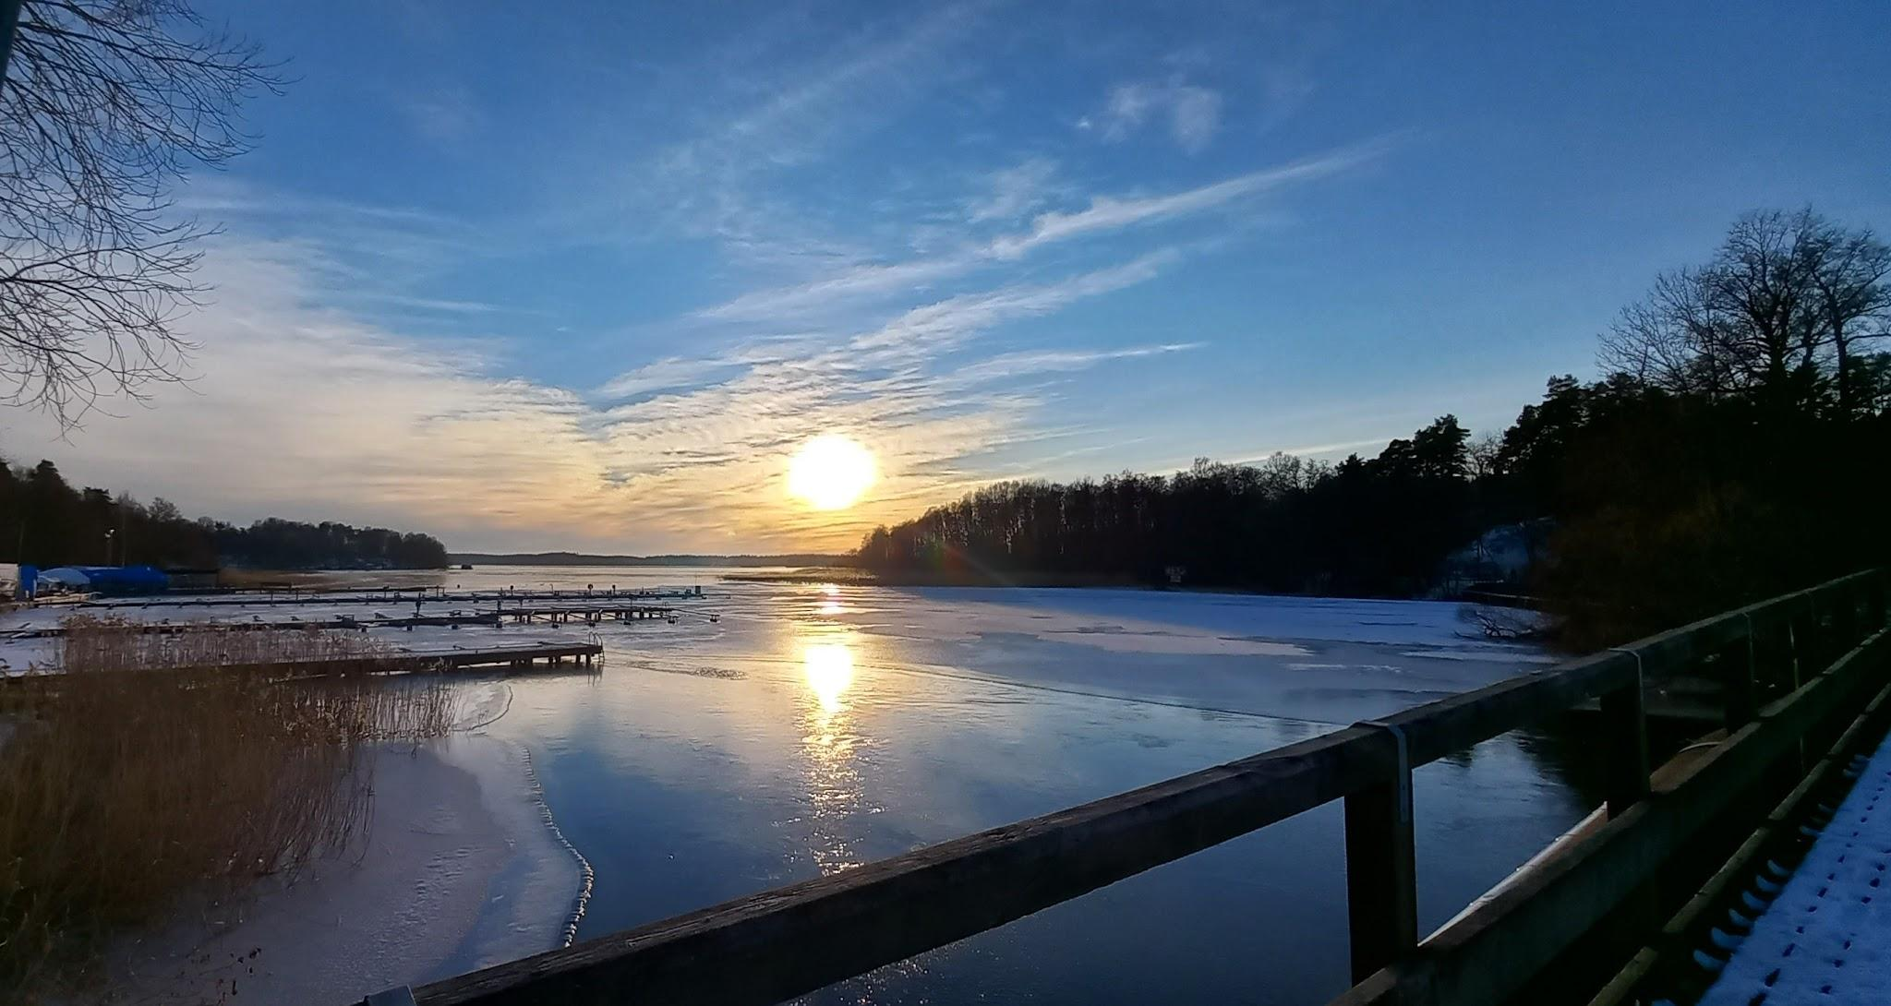Infobrev Januari 2025  Föreningen hade sin årsstämma den 11/12 där vi bland annat valde vilka som ska sitta i kommande styrelse:  - Hasse Britander, Ordförande, omval 2 år  - Johan Britander, Kassör, omval 1 år  - Emilia Österberg, Sekreterare, omval 1 år  - Nimo Yonadam, ledamot, omval 1 år  - Anders Annicasson Sandberg (fd Thörnvall), Suppleant, 1 år  Vi vill även informera att det under årsmötet kom klagomål på användandet av soprummet och tankar om att sätta upp kamera lyftes. Årsstämman var samstämmig i att någon åtgärd behöver vidtas för att förbättra situationen. Det är något styrelsen kommer lägga stort fokus på under året. Det är av vikt att hålla vårt gemensamma soprum ordningsamt. Var vänliga och sortera ert avfall korrekt och undvik att placera större föremål som inte hör hemma där. Er medverkan är avgörande för att bibehålla hög standard i vårt boende.  Övrig information:  - Vi har ett nytt avtal med Veterankraft som kommer utföra snöröjning och trädgårdsarbete.  - Vi har en ny leverantör för städning i fastigheten. Det nya städföretaget påbörjar sitt arbete under våren.  - Det finns sand i cykelförrådet som kan användas vid behov  - Vi vill/behöver också informera om att byta filter i spisfläkten (de inre filtren som inte går att tvätta).  Hälsningar  Styrelsen i BRF Örby slottspark | Årsstämma 2024  Den 11/12 hade vi årsstämma och en ny styrelse fastställdes.  Tack för allas deltagande!  Protokoll från årsstämman finns att läsa på hemsidan  Soprummet  Många klagomål dyker upp gällande soprummet. Samtliga uppmanas återigen att hålla soprummet ordningsamt.  Kontakta styrelsen  info@orbyslottspark.se    Gå med i gruppen  BRF Örbyslottspark  Besök vår hemsida:  orbyslottspark.bostadsratterna.se  Hör av dig om du är intresserad av att engagera dig i föreningen.

